KEMENTERIAN AGAMA
UNIVERSITAS ISLAM NEGERI MAULANA MALIK IBRAHIM MALANG
Jl. Gajayana No. 50 Malang 65144, Telp. (0341) 551354, Fax. (0341) 572533
Website : www.uin-malang.ac.id E-mail : info@uin-malang.ac.id

Nomor : Un.03/KS.01.4/2907/2013 28 Juni 2013
Lampiran : 1 (satu) bendel
Perihal : Permintaan Informasi Harga Barang

Kepada Yth.
............................................................................................
di
‘- T e m p a t –

Dengan hormat,
Sehubungan rencana realisasi pelaksanaan pekerjaan Pengadaan Kasur, Cermin dan Gantungan Baju untuk Pusat Ma’had Al-Jami’ah UIN Maulana Malik Ibrahim Malang, bersama ini kami bermaksud agar perusahaan saudara memberikan informasi tentang harga barang sesuai dengan Rencana Anggaran Biaya (RAB) yang kami lampirkan dalam surat ini.
Apabila informasi harga yang saudara berikan sesuai dan kami nilai wajar, maka kami akan memberi kesempatan perusahaan saudara untuk membuat penawaran terhadap pekerjaaan tersebut.
Kami harap data barang dapat kami terima paling lambat pada :
Hari : Senin
Tanggal : 1 Juli 2013
Jam : 12.00 wib
Tempat : Layanan Pengadaan Barang dan Jasa d.h. Unit Layanan Pengadaan Lantai II Gedung Rektorat UIN Maulana Malik Ibrahim Malang
Jl. Gajayana No. 50 Malang
atau penawarannya bisa dikirim via e-mail ke : ulp@uin-malang.ac.id atau ulp_uinmalang@kemenag.go.id
Surat tentang informasi harga barang tersebut, ditujukan:
Kepada Yth:
Pejabat Pembuat Komitmen
Universitas Islam Negeri Maulana Malik Ibrahim Malang
Jalan Gajayana No. 50 Malang

Demikian atas perhatian dan kerjasamanya yang baik, kami sampaikan terima kasih.

Pejabat Pembuat Komitmen,

Dr. H. Saifullah, SH., M.Hum
NIP 19651205 200003 1 001

Lampiran :
Surat Permintaan Informasi Harga Barang
Nomor : Un.03/KS.01.4/2907/2013
Tanggal : 28 Juni 2013

Rincian Anggaran Biaya (RAB)

Pekerjaan : Pengadaan Kasur, Cermin dan Gantungan Baju
Lokasi : Pusat Ma’had Al-Jami’ah UIN Maulana Malik Ibrahim Malang
Tahun Anggaran : 2013

No | Nama Barang | Volume |  | Harga Satuan (Rp) | Jumlah (Rp)
1 | Kasur  Spesifikasi:  Lebar 93 X Panjang 200 X Tebal 15 | 118 | buah | ................. | .................
2 | Cermin  Spesifikasi:  Kaca 3 mili  Ukuran 40 x 100  Rangka profil 6,5 x 3  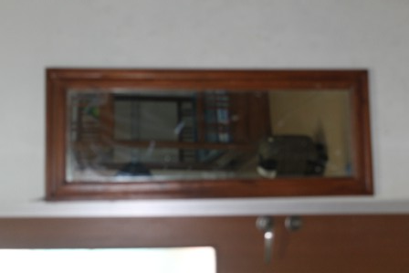 | 29 | buah | ................. | .................
3 | Gantungan Baju  Spesifikasi:  Panjang 60 x lebar 10  5 cantolan  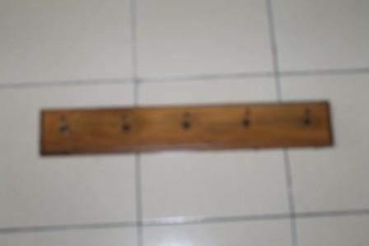 | 90 | buah | ................. | .................
Jumlah Total |  |  |  |  | ………………
Terbilang:
*) harga sudah termasuk pajak

Pejabat Pembuat Komitmen,

Dr. H. Saifullah, SH., M.Hum
NIP 19651205 200003 1 001

